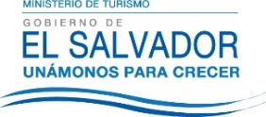
UNIDAD DE ACCESO A LA INFORMACIÓN PÚBLICA.
Resolución de Entrega de Información.
UAIP-MITUR No.13/2017

San Salvador, a las catorce horas con treinta minutos del día diecisiete de marzo de dos mil diecisiete, el Ministerio de Turismo, luego de haber recibido y admitido la solicitud de información, respecto a:

Solicitar información sobre en qué lugares del país se producen los Dulces elaborados artesanalmente, como: dulce de leche, conserva de coco, conserva de nance, coco rallado, etc.
Presentada ante la Unidad de Acceso a la Información Pública de esta dependencia por parte de XXXXXXXXXXXXXXXXXXXX, identificada con Documento Único de Identidad número XXXXXXXXXXXXXX, considerando que la solicitud cumple con todos los requisitos establecidos en el Art. 66 de la Ley de Acceso a la Información Pública, y que la información solicitada no se encuentra entre las excepciones enumeradas en los artículos 19 y 24 de la ley; y art. 19 del Reglamento.
CONSIDERANDO:

- Que con base a las atribuciones de las letras d), i) y j) del artículo 50 de la Ley de Acceso a la Información Pública (en los consiguiente LAIP), le corresponde al Oficial de Información realizar los trámites necesarios para la localización y entrega de información solicitada por los particulares y resolver sobre las solicitudes de información que se sometan a su conocimiento.

POR TANTO: De conformidad a lo establecido en los Art. 62 y 72 de la Ley de Acceso a la Información Pública.

SE RESUELVE:
- Declárese inexistente la información en el Ministerio de Turismo.
- Orientar a la peticionaria que la información podría solicitarla en la Oficina de Información y Respuesta de la Comisión Nacional de la Micro y Pequeña Empresa (CONAMYPE)
- Brindar el contacto de la Oficina de Información y Respuesta de CONAMYPE, el cual es el siguiente:
Licda. Erika Mariela Miranda Ramírez. Oficial de Información
25 Av. Norte y 25 Calle Poniente, Edificio Gazzolo, Segunda Planta, San Salvador.
Correo electrónico emiranda@conamype.gob.sv
Teléfono: 2592-9077

Por lo tanto se hace entrega de dicha información, en esta misma fecha, a través de correo electrónico consignado para recibir notificaciones: XXXXXXXXXXXXXXXX

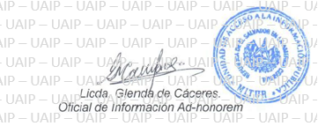
Unidad de Acceso a la Información.
Ministerio de Turismo
Alameda Manuel Enrique Araujo, Edificio Carbonel No.2, 2ª. Planta, Colonia Roma.
Teléfono: 2243-7835

